Қысқа мерзімді сабақ жоспары
Ұзақ мерзімді жоспардың тарауы; Жаһандық мәселе; демография.  Сабақтың тақырыбы: А.Құнанбайұлы «Адамның кейбір кездері» |  |  | Мектеп: Тұрар Рысқұлов атындағы №20 ЖББМ
Пәні; қазақ тілі мен әдебиеті
Күні: |  |  | Мұғалімнің аты-жөні: Мамыткеримова Эльмира Тынышбековна
Сынып: |  |  | Қатысқандар:20 | Қатыспағандар:
Осы сабақта қол жеткізілетін оқу мақсаттары (оқу бағдарламасына сілтеме) |  |  | 9.3.3.1. прозалық және поэзиялық шығармалардағы автордың ойы мен көтерілген мәселені анықтап, оқырманға әсерін бағалау,
Сабақтың мақсаты |  |  | Барлық оқушылар орындай алады: Прозалық және поэзиялық шығармадағы автордың ойы мен құрылымын анықтайды.
 |  |  | Оқушылардың көпшілігі орындай алады: автордың ойы мен көтерілген мәселеге талдау жасап, оқырманға әсерін бағалайды.
 |  |  | Кейбір оқушылар орындай алады: шығармадан алған әсерін сыни тұрғыда бағалайды.
Бағалау критерийі |  |  | Прозалық және поэзиялық шығармалардағы автордың ойын анықтайды.  Көтерілген мәселеге талдау жасайды.  Шығармадан алған әсерін сыни тұрғыда бағалайды.
Тілдік мақсаттар |  |  | Оқушылар орындай алады: Шығарманың тақырыбы мен автордың ойын анықтайды  Пәнге қатысты сөздік қор мен терминдер:  Кірлеген жүрек, кейбір, кездері, еркеленіп, мұң,зар,кектеніп.  Диалог құруға, шығарма жазуға арналған пайдалы тіркестер:Ызалы жүрек, долы қол, ащы тіл,
Талқылауға арналған сұрақтар:
1.Проза дегеніміз не?
2. Поэзия дегенімз не?
3.Абай Құнанбаевтың қандай шығармаларын білесіңдер?
Не себепті ... деп ойлайсыз?
 |  |  | ишара:
Құндылықтарға баулу |  |  | -Өмір бойы оқуға дайын болу керек  -Шығармашылық және сыни тұрғысынан ойлау.  -Қарым – қатынас жасау
Пәнаралық байланыс |  |  | Орыс тілі, тарих
Алдыңғы оқу: |  |  | «Ой - қозғау» әдісі арқылы осы тақырып туралы білетіндерін еске түсіріп жинақтау
Сабақ барысы
Жоспарланған  уақыт | Сабақтың жоспары |  |  |  | Ресурстар
Сабақтың Басы  Білу, түсіну | Ұйымдастыру кезеңі  Психологиялық ахуал орнату.  Сәлемдесу.Оқушыларды түгендеу.  «Шаттық шеңбері» тренингі арқылы оқушылар бір – біріне. жақсы тілектер айтады.  «Фигуралар» арқылы топқа бөлінеді.  «Миға шабуыл»әдісі  Балалар,өткен сабақта біз кім туралы мәлімет алдық? Суретке назар аударайық.  Әрине, Абай Құнанбайұлы.  Бүгінгі сабағымыздың тақырыбы да Абай Құнанбайұлының өлеңі «Адамның кейбір кездері».  Бұл өлеңде не туралы айтылған деп ойлайсыңдар?  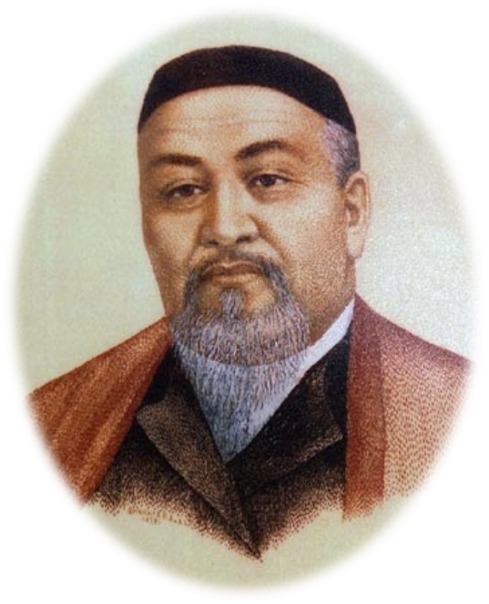  Оқу мақсаттары мен бағалау критерийлер оқушыларға таныстырылады  Прозалық және поэзиялық шығармалардағы автордың ойын анықтайды  «Сөзмаржан»: Проза (лат. prosa)- әдеби жанр, қара сөзбен жазылған көркем шығарма (әңгіме, повесть, роман)  «Қара сөз» деген атау өлең деген сөзден бөлек шығарма мағынасын білдіреді. Қара сөз «проза» деген мағынада айтылған |  |  |  | топқа бөлуге арналған фигуралар  
Сабақтың Ортасы  Қолдану, талдау  Оқылым  Айтылым | 1-тапсырма. ТЖ. Өлеңді мәнерлеп оқыңдар.Автордың ойы мен құрылымын анықтаңдар. Әр топқа екі сұрақтан таратылады  «Ойлан,жұптас,бөліс»әдісі.  Адамның кейбір кездері  Адамның кейбір кездері  Көңілде алаң басылса,  Тәңірінің берген өнері  Көк бұлттан ашылса  Сылдырлап өңкей келісім  Тас бұлақтың суындай  Кірлеген жүрек өз ішін  Тұра алмас әсте жуынбай  Тәңірінің күні жарқырап,  Ұйқыдан көңіл ашар көз  Қуатты ойдан бас құрап  Еркеленіп шығар сөз  Сонда ақын белін буынып  Алды – артына қаранар  Дүние кірін жуынып  Көрініп ойға сөз салар  Қыранша қарап қырымға,  Мұң мен зарды қолға алар.  Кектеніп надан, зұлымға,  Шиыршық атар, толғанар.  Дескриптор  - өлеңнің бөліктерін тізбектеп оқып шығады  - өлеңнің мазмұнын түсінеді, анықтайды.  - сұрақтарға жауап бере отырып, тобында талқылайды  КБ «Жетістік сатысы» әдісімен бағаланады.  2 – тапсырма.ҰЖ.Мәтіндегі ақпараттарды жазыңыз. «Кубизм»әдісі. Сұрақтаға жауап бер.(суреттеу, салыстыру, зерттеу, қолдану,дәлелдеу,талдау, қорытындылау)  1. «Кірлеген жүрек» деген сөзді қалай түсінесің?  -------------------------------------------------------------------  2.Жүрек кірлей ме?  ----------------------------------------------------------------------  3.Жүрек кірленсе,қалай кірлейді?  ------------------------------------------------------------------------  Дескриптор  - Мәтінді қайта оқыңыз  -көтерілген мәселені анықтап, құрылымына талдау жасаңыз.  КБ: «Нысана» әдісі  3 – тапсырма. Жеке жұмыс. Жазылым. «Қос жазба күнделігі» әдісі арқылы мағынасын ашыңдар  Сөздер Мағынасы  Тәңірінің берген өнері  Ызалы жүрек  Қыранша қарап қырымға  Ащы тіл  Дескриптор  - мәтінге қатысты сөздердің мағынасын ашады;  - мәтіндегі негізгі тірек сөздерді анықтайды.  Кері байланыс: « «+», «-», қызықты» әдісі.  + - қызықты  «+» - оң әсер еткен фактілерді, жаңа білімдері туралы жазады.  «-» - «қолымнан келмей жатыр» немесе «түсініксіз болып тұр» деген ойларын жазады.  «қызықты» деген бағанға не қызықты болды, соны жазады.  4 – тапсырма.Жұптық жұмыс. Жазылым. Мәтінді түсініп оқыңдар.«Температураны өлшеймін» әдісі  «Ақыры ойладым: осы ойыма келген нәрселерді қағазға жаза берейін, ақ қағазбен қара сияны ермек қылайын, кімде-кім ішінен керекті сөз тапса, жазып алсын, я оқысын, керегі жоқ десе, өз сөзім өзімдікі дедім де, ақыры осыған бел байладым. Енді мұнан басқа ешбір жұмысым жоқ»  Дескриптор;  - Автордың ойы мен құрылымын анықтайды.  - Шығармадан алған әсерін сыни тұрғыда бағалайды  КБ «Таңдау» әдісі |  |  |  | 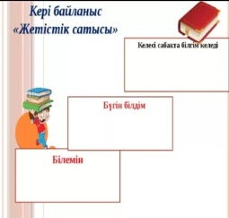  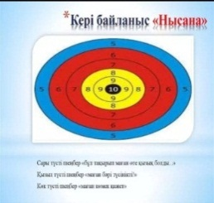  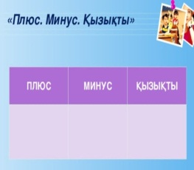  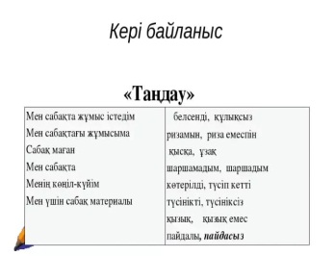
Соңы  Жинақтау | 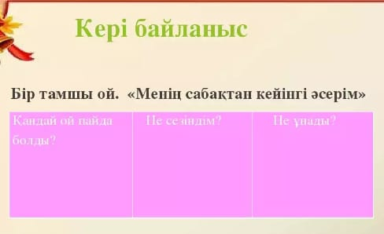
Қосымша мәліметтер
Саралау - оқушыға мейлінше қолдау  көрсетуді қалай жоспарлайсыз?  Қабілетті оқушыға  тапсырманы  Қалай түрлендіресіз? |  | Бағалау – оқушы білімін  тексеруді қалайша  жоспарлайсыз?  Бүгінгі сабақ қызықты болды ма?  Не ұнады? Неліктен? |  |  |  | Пәнаралық байланыс –  орыс тілі,тарих  АКТ мен байланыс  Проектор,бейне-таспа
Сабақта әр түрлі деңгейлі тапсырмалар, үлестірмелі қағаздар беру арқылы саралаудың тапсырма тәсілі бойынша, «Ойлан- Жұптас- Бөліс » әдісі арқылы мәтінді меңгереді. «Температураны өлшеймін» әдісі арқылы қолдауды қажет ететін оқушылардың қасына барамын. «Қос жазба күнделігі» әдісі арқылы өз ойын жинақтап айтады. Оқушылар «Жетістік сатысы » әдісі арқылы бағаланады ,бұл кезде бағалау, қарқын тәсілдері бойынша жұмыс жасалынады. |  | «Жетістік сатысы», «+,-, қызықты», «Таңдау», «Нысана» әдістерін сабақта қолданып отырамын. |  |  |  | Құндылықтармен байланыс (тәрбие элементі)  Шығармашылық және сын тұрғысынан ойлау.  -Өмір бойы оқуға дайын болу.
Рефлексия  Сабақтың мақсаты  мен оқу мақсаттары орындала ма?  Бүгін оқушылар не  үйренді?  Сабақ қалай өтті,  қандай деңгейде  өтті?  Жоспарланған саралау жақсы іске асты ма? (тапсырмалар сәйкес болды ма?)  Уақытты қалай пайдаландым?  Жоспарыма қандай өзгеріс енгіздім және неге? |  | Өз сабағыңызды талдау үшін осы бос орынды пайдаланыңыз.Сол жақта берілген сұрақтарға жауап беріңіз.
Қорытынды бағалау
Ең жақсы өткен екі нәрсені атап көрсетіңіз (оқыту мен оқуға қатысты)
1.Топтық жұмыс
2. «Қос жазба күнделігі» әдісі
Қандай екі нәрсе немесе тапсырма сабақтың одан да жақсы өтуіне ықпалын тигізер еді (оқыту мен
оқуға қатысты)?
1. «Ойлан,жұптас,талқыла» әдісі
2.Ұлттық құндылықтарды дәріптеу
Осы сабақтың барысында келесі сабағыма қажет болуы мүмкін барлық сынып немесе жекелеген
оқушылар туралы қандай ақпарат білдім?
1.Топтық жұмыс арқылы үдемелі оқудың жүзеге асатынын білдім.
2.Сыни ойлау арқылы оқушылар бір –біріне дұрыс сұрақ қою керектігін білдім.

